Vemogensgrenzen van oliekeringen.

René Exalto wb9233330 en Guido Sturm wb9816186

Samenvatting
Bij het gebruik van gesmeerde lagers zijn oliekeringen noodzakelijk om het smeermiddel in het lager te houden. De gebruiksmogelijkheden van oliekeringen worden beperkt door de optredende wrijving en slijtage in het contactoppervlak tussen de as en de kering. Er is onderzocht of omgekeerde of scheve montage van oliekeringen het toepassingsgebied van oliekeringen kan vergroten ten opzichte van de voorgeschreven montage. Uit de experimenten is gebleken dat de toepassingsmogelijkheden niet zijn te vergroten als de oliekering scheef is gemonteerd, maar wel als de oliekering verkeerd om is gemonteerd.

Inleiding
In machines zijn gesmeerde lagers noodzakelijk om wrijving en slijtage te beperken. Het smeermiddel wordt in het lager gehouden door oliekeringen. Deze keringen zijn helaas wel een grote wrijvingsveroorzaker. En ze zijn nog onderhevig aan slijtage ook, waardoor ze bij onderhoud regelmatig vervangen moeten worden. Liefst nog voor ze bezweken zijn en zijn gaan lekken.
Bezwijken wil zeggen dat een oliekering, door te lang bij een te hoog toerental te zijn belast, niet meer bruikbaar is. Als een oliekering is bezweken lekt hij bij elk toerental van de as. Er is onderzocht of het toepassingsgebied van oliekeringen te vergroten is, door de montage van de oliekering te wijzigen.
Door de vorm van de oliekering en de draaiing van de as ontstaat er een schroefstructuur op de oliekering in het contactoppervlak, deze schroefstructuur is afgebeeld in figuur 1. Door deze structuur en de draaiing van de as ontstaat er een pompeffect. Als de olie in het contactoppervlak kruipt kan de olie door dit pompeffect niet naar buiten wegstromen, maar het contactoppervlak wordt wel gesmeerd.
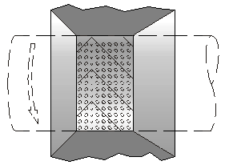
figuur 1: schroefstructuur van de oliekering

Als de afdichting scheef of verkeerd om wordt gemonteerd, pompt de kering meer olie in het contactoppervlak, waardoor het contactoppervlak beter gesmeerd wordt.

Vraagstelling en hypothese
Vraagstelling Is het mogelijk om de toepasbaarheid van een oliekering te vergroten, door de oliekering bewust verkeerd om of scheef te monteren.

Hypothese(1)
De voor de oliekering maximale toelaatbare omloopsnelheid van de as neemt significant toe, als de oliekering verkeerd om wordt gemonteerd. De oliekering wordt beter gesmeerd, doordat de omgekeerde pompwerking extra olie in het contactoppervlak brengt.

Onderbouwing
Om te voorspellen bij welk toerental de oliekering bezwijkt bij omgekeerde montage wordt uitgegaan van het volgende:
- Bezwijken wordt veroorzaakt door de verdamping van het smeermiddel in het contactoppervlak waardoor de oliekering droogloopt.
- Bij normale en omgekeerde montage wordt voor verdampen van smeermiddel evenveel energie gedissipeerd.
- Bij normale montage treedt geen lek op. Als er geen lek optreedt is de oliefilmdikte in het contactoppervlak 3 μm
- Bij omgekeerde montage treedt een kleine lek op. Als er kleine lek optreedt is de filmdikte 5 μm.
bron:www.italcuscinetti.it

Het maximale toerental bij normale montage bedraagt 3500 t/min. De oliekering lekt dan niet, de filmdikte is 3 μm. Het gedissipeerde vermogen is 2,58 W. Bij omgekeerde montage lekt de oliekering en is de filmdikte 5 μm. Bij een dissepatie van 2,58 W en een filmdikte van 5 μm moet de as 4500 toeren draaien. De omloopsnelheid van de as neemt dus toe met 30 %. Dit is een significante verhoging.

Hypothese(2)
Bij scheve montage zal de oliekering eerder bezwijken dan bij de voorgeschreven montage
Onderbouwing
Bij scheve montage wordt de oliekering ongelijkmatig belast, zodat de wrijving lokaal hoger is dan bij normale montage.

Methode
In figuur 2 is de opstelling te zien, die is gebruikt om de hypothesen te toetsen. In het lagerhuis bevindt zich een lager en twee afdichtingen. Het smeermiddel, de olie, wordt aan de bovenzijde toegevoerd. De temperatuur van het oliebad wordt gemeten met een thermokoppel. Met verplaatsings-opnemers wordt het koppel op het lagerhuis gemeten. Het toerental wordt digitaal ingesteld en geregeld.
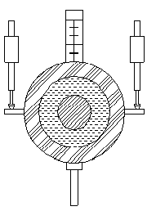
olietoevoer
Verplaat-sings-opnemer
oliekering
lagerhuis
as
Figuur 2: meetopstelling

Bij de proef word het toerental langzaam opgevoerd en het verloop van temperatuur, koppel en olietoevoer gemeten. Het koppel en de temperatuur worden uitgezet tegen het toerental. Met behulp van deze grafiek wordt bepaald wanneer de oliekering is bezweken. Vervolgens wordt onderzocht of de oliekeringen bij deze toerentallen ook werkelijk zijn bezweken. Dit gebeurt door te kijken of de oliekeringen na optreden van de veranderingen ook bij een lager toerental lekken en of ze lekken als de as stilstaat. Door deze proef te herhalen voor de verschillende montages, wordt onderzocht wat het maximaal toelaatbare toerental is voor iedere montage.

Resultaten
In figuur 3 staan koppel en temperatuur uitgezet tegen het toerental van de as. Er is te zien dat bij voorgeschreven montage de oliekering bezwijkt bij ongeveer 4200 t/min. De temperatuur en het koppel nemen dan af. Tevens is er waargenomen dat de oliekering een grotere lekkage gaat vertonen. Als het toerental teruggebracht wordt blijft de kering lekken en ook als de as stil staat. Dezelfde proeven zijn ook voor de alternatieve montages uitgevoerd.
Voor elke montage is de proef vier keer herhaald. Uit de proeven is gebleken dat:
Bij normale montage bezwijkt de oliekering bij ongeveer 4200 toeren/min. Er treedt geen lekkage op bij een lager toerental.
Bij de omgekeerde montage bezwijkt de oliekering bij ongeveer 5000 toeren/min en een lekkage van 1,5 milliliter per uur bij een lager toerental.

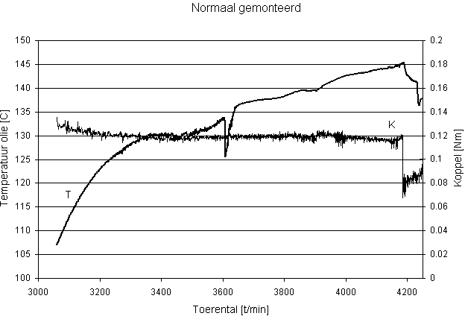
Figuur 3: bezwijken van een oliekering bij voorge-schreven montage.

Bij scheve montage bezwijkt de oliekering bij minder dan 4000 toeren. Verder blijkt dat hoe groter de hoek, des te eerder bezwijkt de oliekering. Bij ieder toerental lekt de afdichting meer dan 1,8 milliliter per uur.
De keringen bezwijken bij de voorgeschreven en omgekeerde montage telkens bij dezelfde oliebadtemperatuur; dit is bij ongeveer 130 ºC. Het lijkt erop dat de kering bezwijkt doordat er een chemische reactie bij die temperatuur optreedt.
Dit vermoeden is door een ander experiment versterkt. Bij dit experiment werd het gewichtsverlies van stukjes materiaal van de oliekering gemeten bij oplopende temperatuur. Hieruit volgde dat er een reactie optreed boven de 130 ºC.

Conclusies
Hypothese1 wordt verworpen. De toename van de omloopsnelheid is weliswaar significant, maar de oorzaak van het bezwijken is anders dan bij de onderbouwing van de hypothese is aangenomen.
De verwachting dat de oliekering gaat lekken vanwege het verdampen van de olie is niet correct. De kering bezwijkt door de hoge temperatuur.
Als de oliekering omgekeerd wordt gemonteerd is er minder warmteontwikkeling, Hierdoor kan de as met een hoger toerental draaien zonder dat de kering bezwijkt. Toch zijn er nadelen aan het omgekeerd monteren ten opzichte van normale montage; de lekkage bedraagt namelijk 1,5 milliliter olie per uur.
Hypothese 2 wordt niet verworpen. Voor scheve montage geldt dat er grotere wrijvingskrachten zijn en dat de kering bezwijkt bij een lager toerental dan bij normale montage. Bovendien lekt de kering bij ieder toerental. Scheef monteren vergroot de toepassingsmogelijkheden van de oliekeringen niet.

Aanbevelingen
- Testen onder andere omstandigheden, zoals verschillende assen, smeermiddelen of materialen.
- Onderzoek naar de precieze structuur-veranderingen in het contactoppervlak en de stromingen die hiermee gepaard gaan.

